Муниципальное дошкольное образовательное учреждение «Центр развития ребёнка – детский сад «Росинка»

Консультация для родителй
“Развитие речи у близнецов”

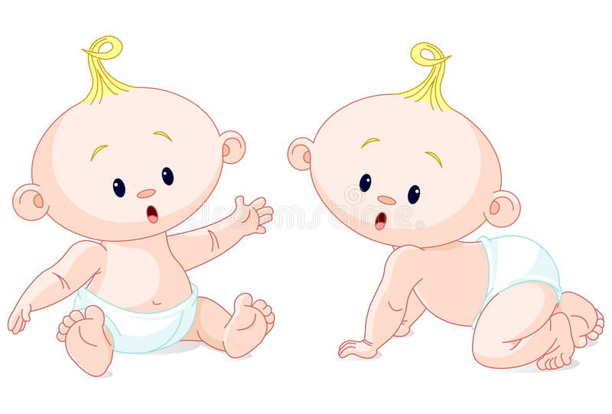

Учитель-логопед
Кудряшова О.Н.
Развитие речи у близнецов
Случай с близнецами уникален сам по себе, потому что развитие речи у двойни на начальном этапе не вписывается ни в одни привычные рамки.
Чтобы понимать, в чем особенности развития речи у близнецов обратим внимание на речь «одиночного» ребенка. Если в семье есть только один малыш, тогда все просто и понятно, а сроки — размыты. Здоровый, гармонично развивающийся малыш учится говорить в промежутке от полутора до трех лет. Если он не заговорил после 3 лет, то уже нужно подключать специалистов. Учится говорить ребенок в общении со взрослыми, или старшими братьями – сестрами, если таковые есть. То есть обучение происходит, когда маленькие дети слушают внятную человеческую речь.
А развитие речи у близнецов происходит в основном при общении детей — двойняшек между собой. Уже начиная с годовалого возраста и позже, на первый план у близнецов выходят не родители, как у нормальных одиночных детей, а брат (сестра) двойняшка. Так происходит потому, что двойня очень тесно связана между собой на подсознательном уровне. Конечно же, это влияет на все их дальнейшее развитие и, в том числе, на становление речи у двойни.
Рассмотрим более подробно, как проходит развитие речи у двойни по этапам. На первом году жизни, точнее даже в первые полгода, развитие их речи идет по тому же принципу, что и у одного ребенка. Близнецы начинают гулить в районе 3 – 4 месяцев, повторять интонации за взрослыми. После полугода в их жизни наступает момент, когда вдруг они «явно» обнаруживают друг друга. Хотя нет, этот момент наступает даже раньше.
Почему же все-таки – полгода? В этом возрасте многие дети начинают ползать, и вот тут начинаются первые разборки между двойняшками. Потому что до этого момента брат (сестра) была где-то там, рядом. Дети мало мешали друг другу. А тут он (она) уже конкретно рядом и ….. как с этим мириться ?
Прежде всего, двойняшкам нужна одна и та же игрушка, одна и та же бутылка, одна и та же тарелка. Так происходит во всем. Детям абсолютно неважно, что игрушек одинаковых две, тарелок тоже, про бутылочки и говорить нечего. И тут мы доходим до главного момента. Главное, что им нужно обоим и сразу — мамино внимание, целиком и полностью, и они совершенно не намерены делить маму между собой. Начинается война, которая с возрастом только усиливается. И, казалось бы, причем тут речь у двойни? Однако в мире все взаимосвязано.
Если в случае с одним малышом мама может гордо похвастаться, что ее чудо в 8 месяцев сказало «Мама», то с развитием речи у двойни все происходит иначе. Большинство родителей близнецов говорят примерно одно и то же: первое слово у детей, или у одного ребенка, кто из них более ранний, это слово «Дай!».
Чуть позже добавляется еще два хита речи у двойняшек:
«Ё», которое означает «Мое». Но сказать слово «Мое» пока слишком сложно.
«Адай», означает «Отдай». Это слово появляется после «Ё», когда разборки становятся более интенсивными.
Еще позже в речи близнецов появляется конкретное слово «ДИ». Что означает «Уйди», или по-нашему посыл в лес, ну вы поняли Ж). После этого громогласного «ДИ !!!» идут уже конкретные действия. И если взрослый не успел среагировать, то драка неизбежна.
При этом речь у двойни отлично развивается, идет звуковое подражание, то есть именно в возрасте 8 – 9 месяцев появляются слоги, как у одного малыша. И, конечно, приведенные выше первые слова.
После года малыши двойняшки все более тесно общаются между собой, и развитие речи близнецов идет очень быстро. Вот только какой такой речи? Сейчас выясним.
Примерно в 1 год двойняшки начинают не только делить пространство, но и тесно взаимодействовать друг с другом. Заметьте, именно друг с другом, а не с мамой или папой, и даже не со старшими братьями-сестрами.
После года жизни, речь близнецов направлена именно друг на друга. В результате чего они постепенно начинают говорить на так называемом «тарабарском языке». В этом языке непосвященному взрослому будет практически ничего не понятно. При этом близкие уже могут немного в нем ориентироваться. Но лучше всего в нем ориентируются сами дети.
Если сравнивать одиночного малыша и близнецов получается такая картина.
- Одиночка активно набирает словарный запас, строит предложения, начинает говорить нормальные слова.
- Близнецы активно общаются между собой, идет бодрая совместная деятельность, сопровождаемая бесконечными разборками. Двойняшки постоянно разговаривают друг с другом и с любыми их окружающими людьми на своем, ими изобретенном языке. Такую речь у двойни способны понять только самые им близкие люди, и то не всегда. Мнение окружающих детей их волнует меньше всего.
Чтобы побыстрее тарабарский стал похож на обычный русский в речи близнецов можно использовать хитрый прием — начать их не понимать. Причем надо понимать только, когда двойняшки произносят русские слова. Но опять же, это отлично работает на одном ребенке, когда его надо разговорить. На близнецах это может и не сработать. Двойня прекрасно обойдется междусобойчиком и без лишнего общения с вами. Иными словами, пообщаются вдвоем.
Можно пытаться быть настойчивым и пробовать игнорировать неправильную речь у двойни. Так вот, если вы их вообще проигнорируете, то дети способны устроить дома такой кавардак, что мало вам не покажется. Поэтому лучше их не игнорировать! По крайней мере, долго так не делать. Остается только ждать.
Надо не просто ждать подходящего времени, когда все само пройдет и речь двойняшек разовьется как надо. Конечно, пройдет само, но затянется и разовьется заметно нескоро. Поэтому вменяемому родителю надо постоянно подталкивать своих детей близнецов к тому, что говорить все же лучше на русском языке.
Надо делать это из расчета, что нормальные слова в речи двойни станут появляться ближе к 3 годам. Причем заговорить они могут сразу предложениями, так как до этого долго накапливали пассивный словарный запас. Почему именно к трем годам? Потому что к этому моменту близнецы начинают ощущать себя, как индивидуальная личность, и тарабарского запаса начинает просто не хватать.
Беспокоиться за развитие речи у двойни нужно в том случае:
- Если дети вообще мало говорят.
- Если после 3 лет все еще продолжается тарабарский язык, а русские слова проскальзывают крайне редко.
А так, нужно просто знать, что речь близнецов развивается иначе, чем у одиночных детей. Надеемся, что наша статья поможет вам.

